**VELEUČILIŠTE U RIJECI**

Preddiplomski stručni studij Telematika

**CITATI IZ KNJIGA**

MENTOR STUDENT

Vlatka Davidović, viši predavač Leonardo Matovina

MBS: 0242056485

Davor Vižintin

MBS: 0242057136

Rijeka, 2024. godina.

Sadržaj

1. Uvod 3

2. Opis *web*-aplikacije 3

3. Analiza zahtjeva i odabir tehnologija 4

4. Dizajn *web* aplikacije 4

5. Dizajn web servisa 6

6. Implementacija *web* aplikacije 6

7. Postavljanje *web* aplikacije 9

8. Zaključak 10

9. Izvori 10

# **Uvod**

*(kratak sažetak i motivacija za razvoj aplikacije, kome je web aplikacija namijenjena, što sadrži i kako se koristi)*

Aplikacija „Citati iz knjiga” je nastala na temelju slične aplikacije pisane u Java programskom jeziku za potrebe drugog kolegija. Motiv za izradu aplikacije je prebaciti funkcionalnost desktop aplikacije na internet odnosno u oblik web-aplikacije, kako bi se mogla koristiti od bilo gdje, kao i na mobitelima kroz web preglednike. Ova je web-aplikacija namijenjena svima koji žele nakon čitanja knjiga sačuvati na jednom mjestu citate koji su im se svidjeli, a da to ne bude na papirićima, u Word dokumentima i slično. Aplikacija sadrži mogućnost obavljanja CRUD (Create-Read-Update-Delete) operacija nad tabelama „Knjiga”, „Autor” i „Citat” uz korištenje API-a.

# **Opis *web*-aplikacije**

*(opis aplikacije 5-10 rečenica)*

Aplikacija „Citati iz knjiga” omogućuje vođenje evidencije citata iz pročitanih knjiga. Radi na način da izvršava CRUD operacije, dakle unos, pregled, izmjenu i brisanje (Create, Read, Update, Delete) stavki iz tablica „Knjiga” (samo CR), „Autor” i „Citat”. Tablica „Knjiga” sadrži slijedeće elemente: ID, Naziv, Godina izdanja, Žanr, te ID Autora i ID Izdavača. Tablica „Autor” sadrži ID, te ime i prezime autora. Tablica „Citat” sadrži slijedeće elemente: ID, Citat, ID knjige. Detaljni opis strukture baze podataka slijedi u točci 3. Aplikacija radi na jednostavan način – omogućuje unos nove knjige i novog citata uz provjeru da li su upisana sva polja, prikaz knjiga, autora i citata, promjene podataka u bazi te brisanje podataka iz baze.

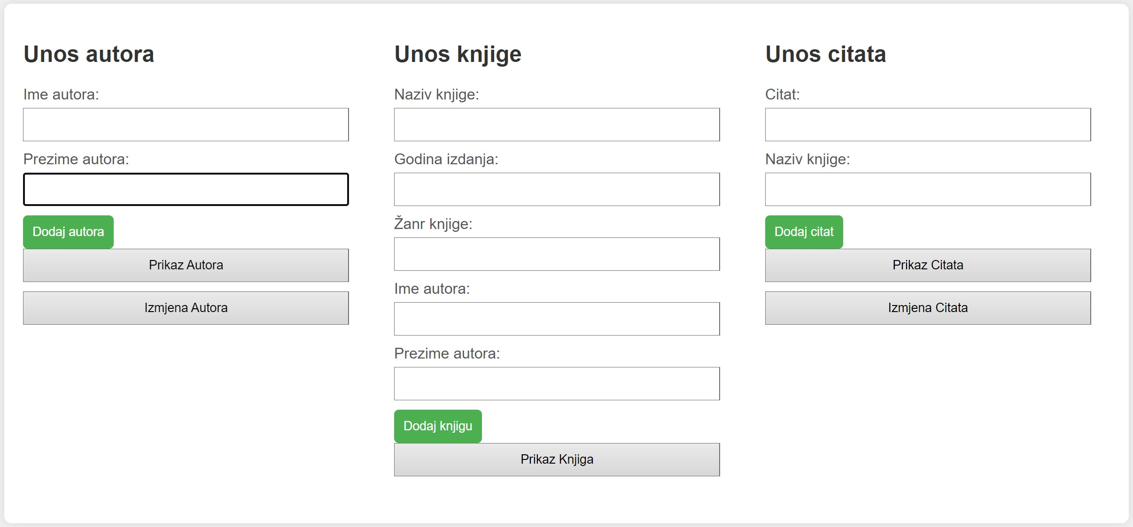

# **Analiza zahtjeva i odabir tehnologija**

*(specifikacija zahtjeva – popis funkcionalnosti za pojedinog korisnika; popis tehnologija, npr. HTML, CSS, JavaScript i biblioteke, frameworks, baza podataka… ako će se koristiti vanjski dodaci, gotova rješenja, onda se ovdje zapisuje; popis alata; poveznice na tehnologije i verzije.)*

Aplikacija nudi iste funkcionalnosti za sve korisnike, dakle nema podjele na korisnika, administraotra i slično. Tehnologije korištene u izradi aplikacije su HTML, CSS, Javascript, izrada API-a te korištenje baze podataka MariaDB (na student.veleri.hr database servesu).

# **Dizajn *web* aplikacije**

*(modeliranje podataka i baza podataka)*

Modeliranje podataka i baze podataka prikazano je relacijskim modelom i SQL naredbama za kreaciju:

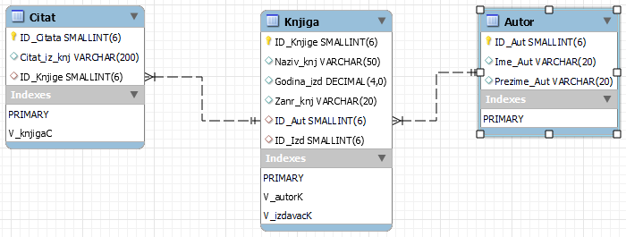

**CREATE TABLE** IF NOT EXISTS `dvizintin`.`Knjiga` (

`ID_Knjige` SMALLINT(6) NOT NULL AUTO_INCREMENT,

`Naziv_knj` VARCHAR(50) NULL DEFAULT NULL,

`Godina_izd` DECIMAL(4,0) NULL DEFAULT NULL,

`Zanr_knj` VARCHAR(20) NULL DEFAULT NULL,

`ID_Aut` SMALLINT(6) NULL DEFAULT NULL,

`ID_Izd` SMALLINT(6) NULL DEFAULT NULL,

PRIMARY KEY (`ID_Knjige`),

INDEX `V_autorK` (`ID_Aut` ASC) VISIBLE,

INDEX `V_izdavacK` (`ID_Izd` ASC) VISIBLE,

CONSTRAINT `V_autorK`

FOREIGN KEY (`ID_Aut`)

REFERENCES `dvizintin`.`Autor` (`ID_Aut`)

ON UPDATE CASCADE,

CONSTRAINT `V_izdavacK`

FOREIGN KEY (`ID_Izd`)

REFERENCES `dvizintin`.`Izdavac` (`ID_Izd`)

ON UPDATE CASCADE)

ENGINE = InnoDB

AUTO_INCREMENT = 52

DEFAULT CHARACTER SET = utf8mb4

**CREATE TABLE** IF NOT EXISTS `dvizintin`.`Autor` (

`ID_Aut` SMALLINT(6) NOT NULL AUTO_INCREMENT,

`Ime_Aut` VARCHAR(20) NULL DEFAULT NULL,

`Prezime_Aut` VARCHAR(20) NULL DEFAULT NULL,

PRIMARY KEY (`ID_Aut`))

ENGINE = InnoDB

AUTO_INCREMENT = 56

DEFAULT CHARACTER SET = utf8mb4

**CREATE TABLE** IF NOT EXISTS `dvizintin`.`Citat` (

`ID_Citata` SMALLINT(6) NOT NULL AUTO_INCREMENT,

`Citat_iz_knj` VARCHAR(200) NULL DEFAULT NULL,

`ID_Knjige` SMALLINT(6) NULL DEFAULT NULL,

PRIMARY KEY (`ID_Citata`),

INDEX `V_knjigaC` (`ID_Knjige` ASC) VISIBLE,

CONSTRAINT `V_knjigaC`

FOREIGN KEY (`ID_Knjige`)

REFERENCES `dvizintin`.`Knjiga` (`ID_Knjige`)

ON UPDATE NO ACTION)

ENGINE = InnoDB

AUTO_INCREMENT = 20

DEFAULT CHARACTER SET = utf8mb4

# **Dizajn web servisa**

*(HTTP metoda / pristupna točka/ opisati namjenu web servisa)*

Dizajn web servisa napravljen je kroz HTTP metode i pristupne točke. Budući su potrebne sve CRUD operacije, korištene su HTTP metode GET, POST, PUT i DELETE preko slijedećih pristupnih točaka prema ruti:

- GET: /api/knjige, /api/citat, /api/autor

- POST: /api/add-quote, /api/add-book, /api/add-author

- PUT: /api/autor/update/:id, /api/citat/update/:id

- DELETE: /api/autor/del/:id, /api/citat/del/:id

Namjena ovog web-servisa spremljenog u datoteci app.js je biti srednja sastavnica u dijeljenju podataka između sučelja (html prikaz) i baze podataka (podaci na serveru student.veleri.hr/dvizintin).

# **Implementacija *web* aplikacije**

*(opisati dijelove programskog koda koji su zaduženi za unos i dohvat podataka, pretraživanje. AJAX dijelovi ukoliko su se koristili, prikazati i objasniti dijelove programskog koda, način poziva web servisa i rezultate)*

Unos i dohvat podataka prikazat će se na primjeru citata, budući se tu izvršavaju sve CRUD operacije.

citati.html – dio koda (skripta) koji dohvaća podatke iz baze podataka:

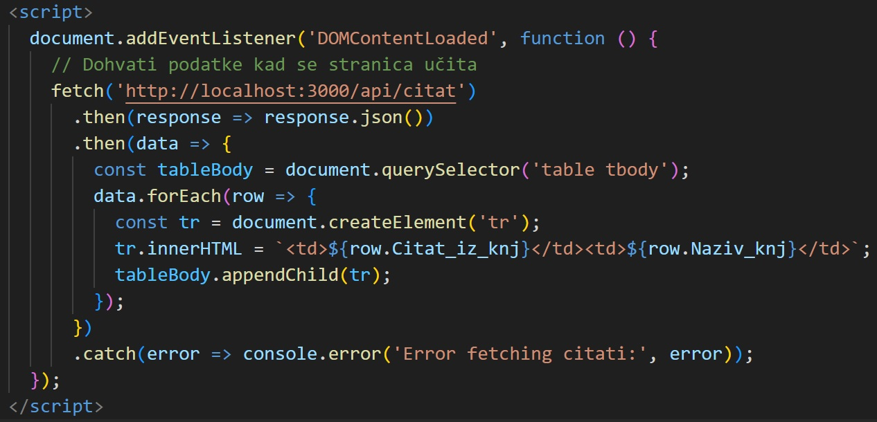

app.js – dio web-servisa koji je zadužen za slanje podataka iz baze na pregled kroz html (ruta za prikaz citata):

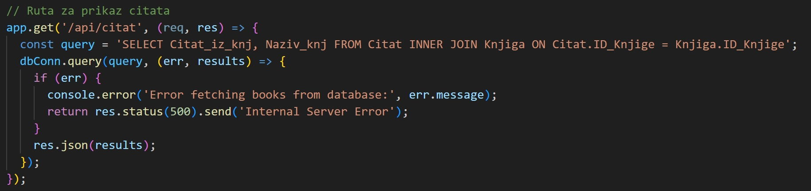

rezultat prikaza citata kroz citati.html:

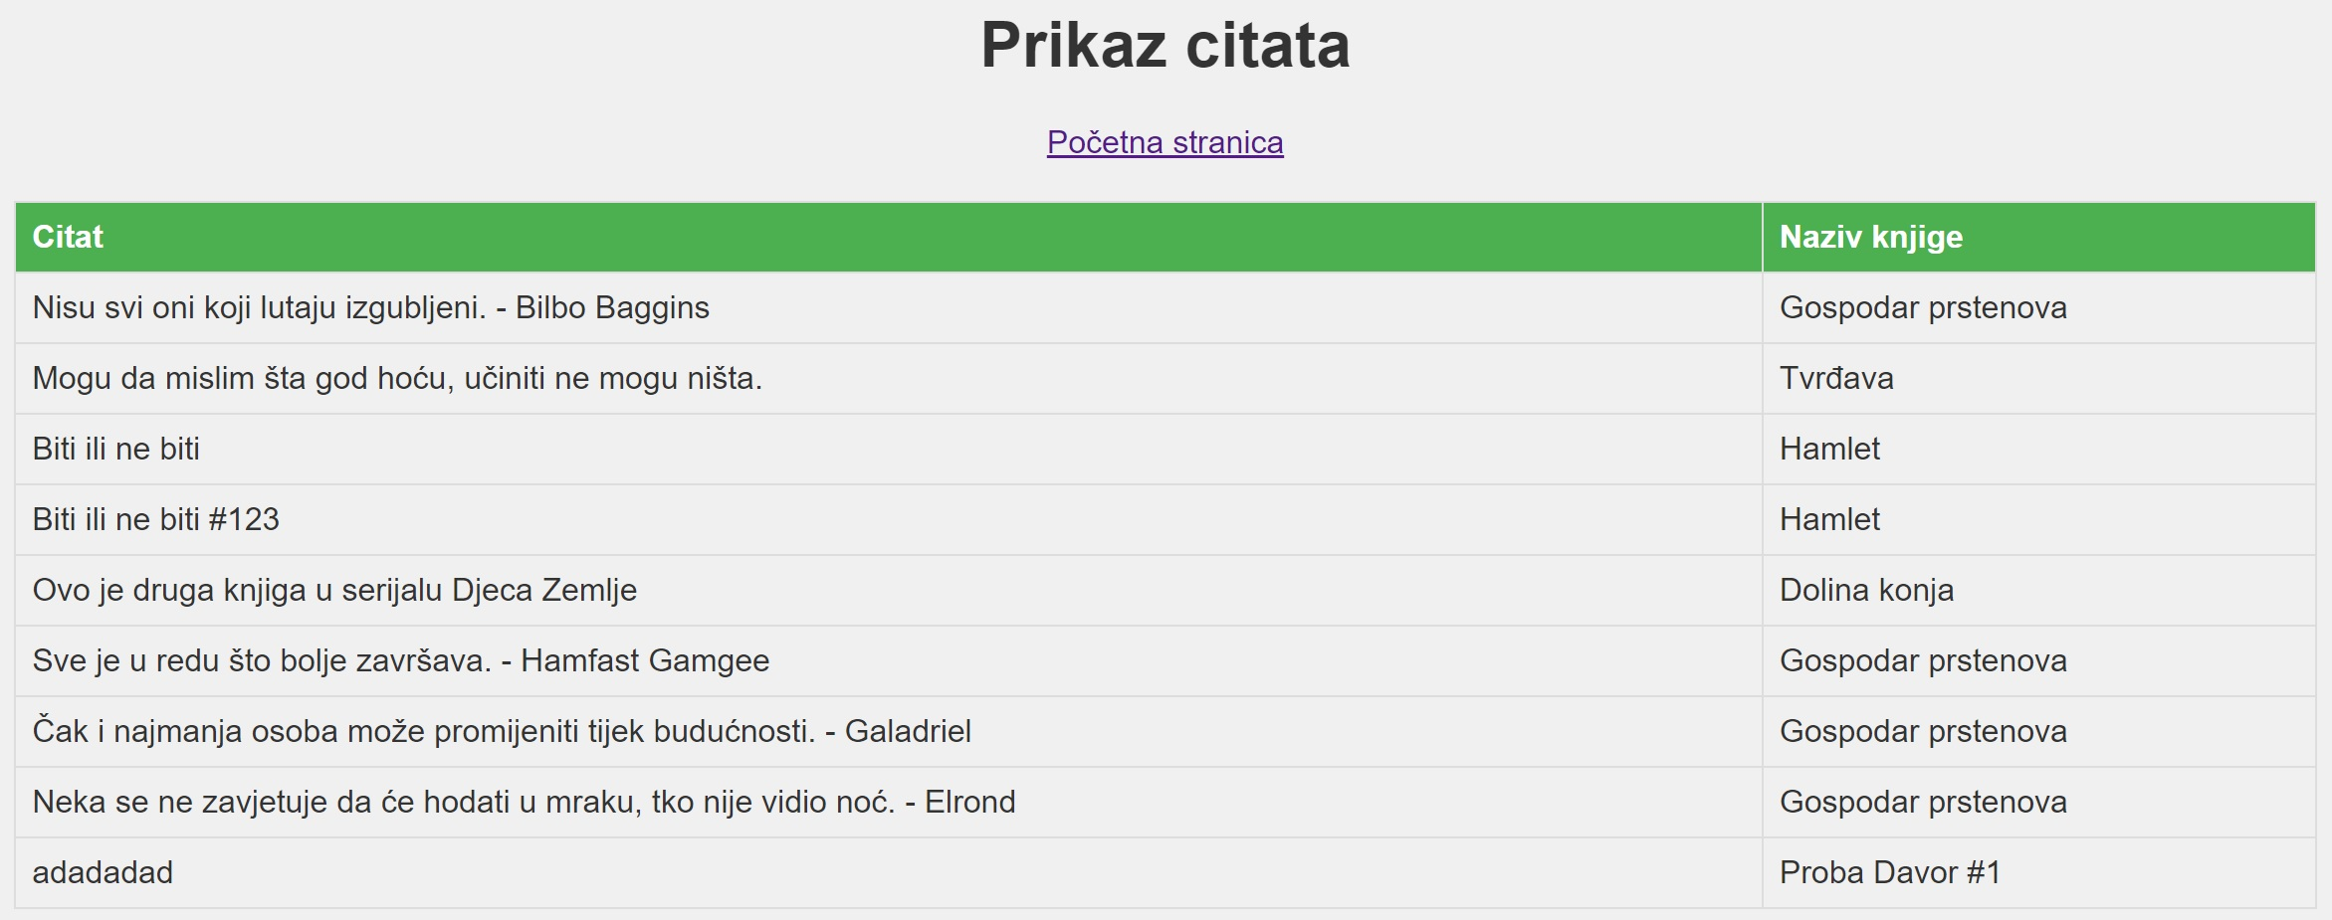

rezultat unosa citata (opcija Dodaj citat) kroz index.html – UNOS / POTVRDA / BAZA:

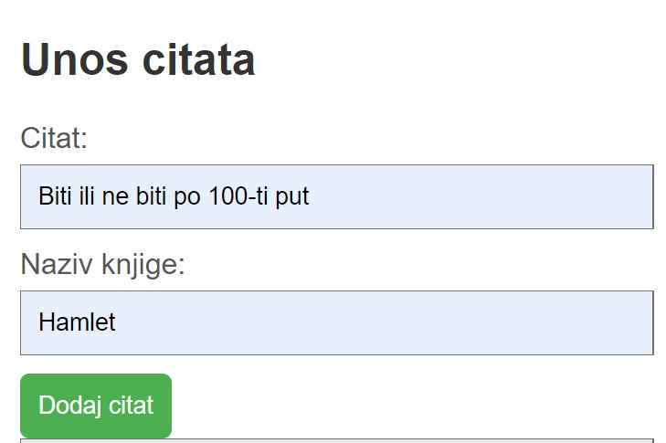

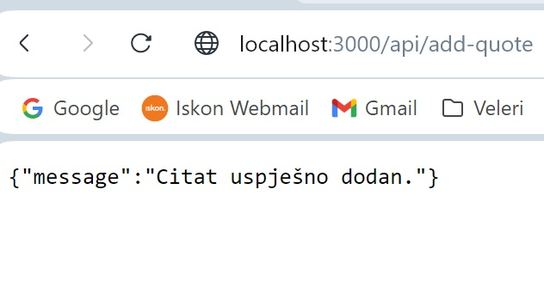

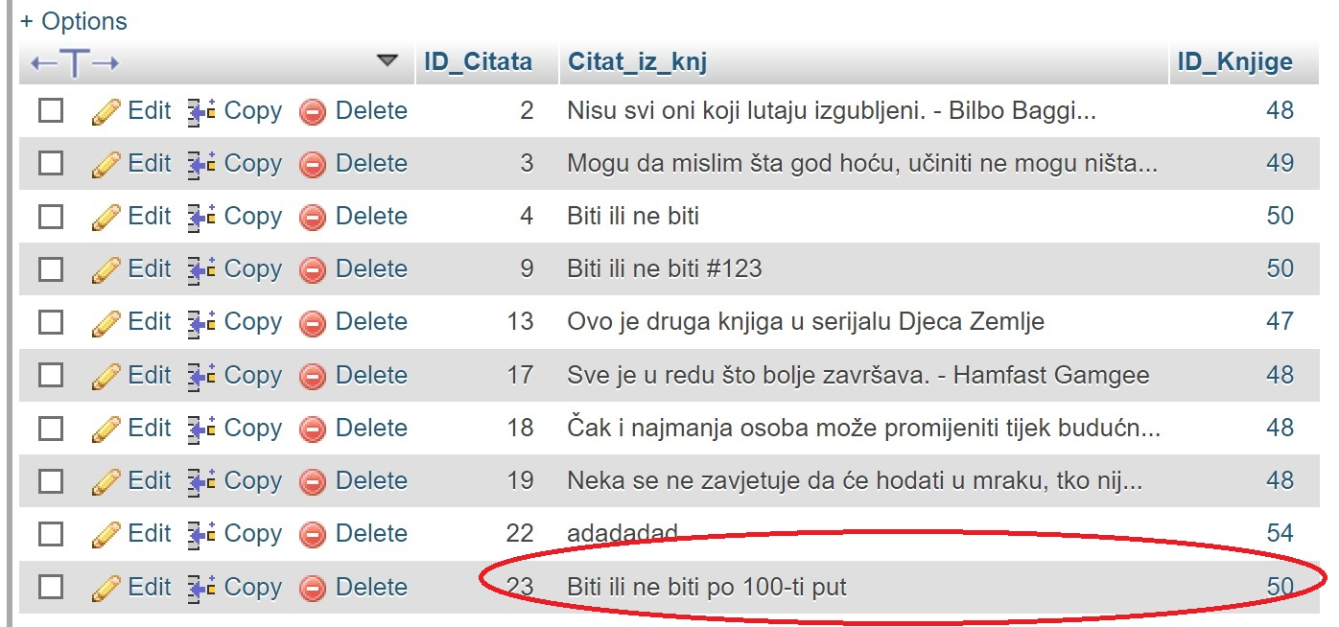

index.html – dio koda (forma-api) koji unosi podatke u bazu podataka:

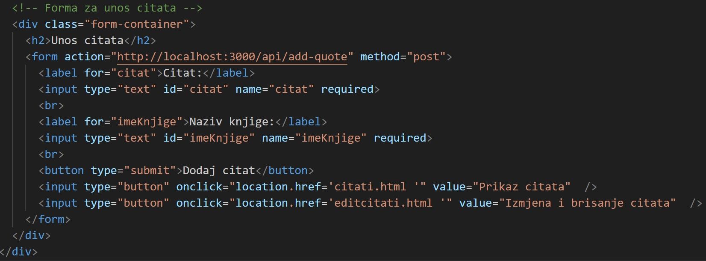

app.js – dio web-servisa koji je zadužen za unos podataka u bazu podataka kroz html (ruta za unos citata):

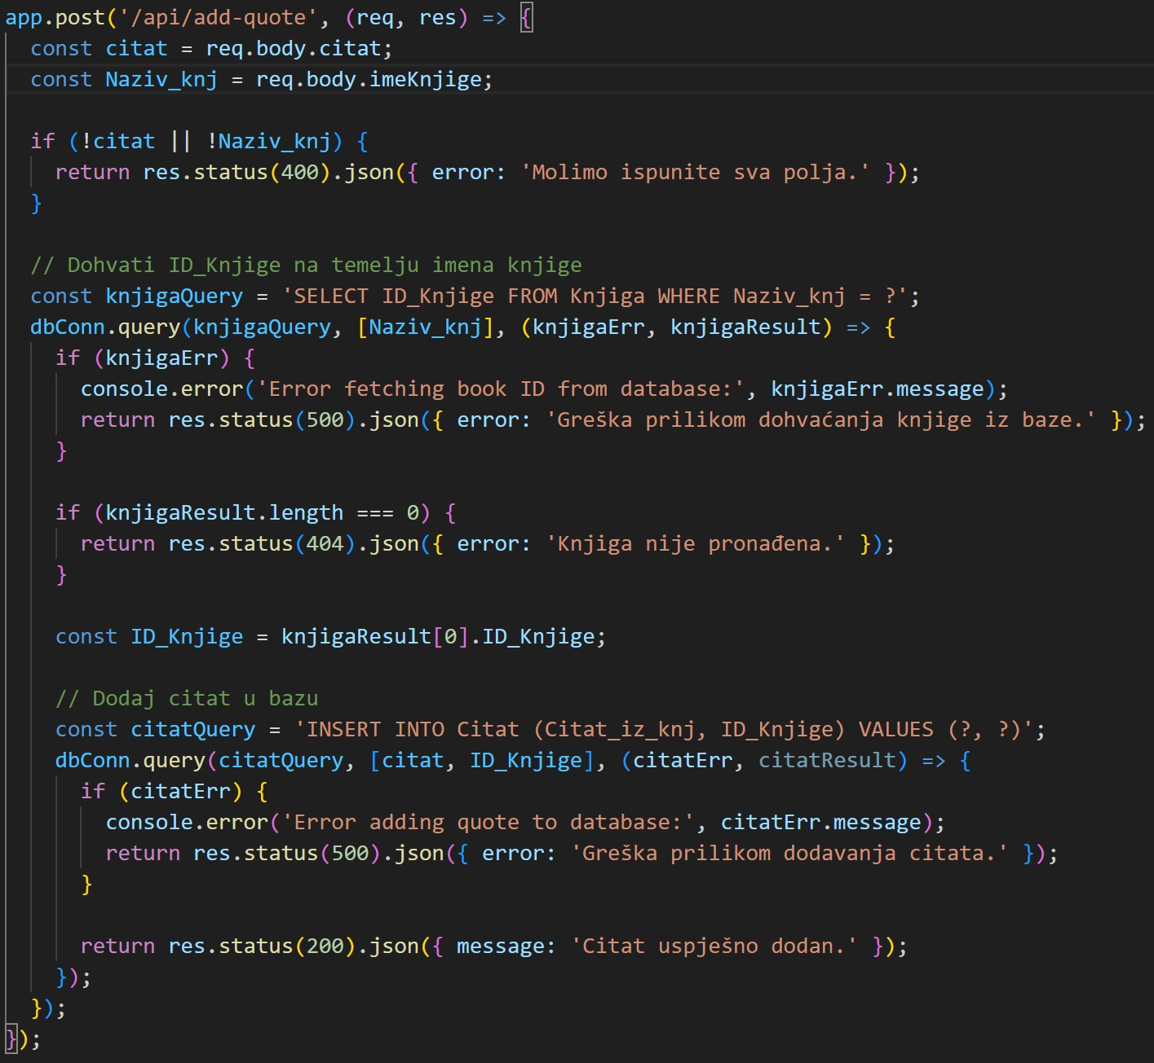

# **Postavljanje *web* aplikacije**

*(postavljanje – gdje se nalazi baza, gdje web sjedište i aplikacija, kako se poziva, izvoz (engl. export) baze, kako se radi uvod (engl. import) baze i podataka, koje verzije pojedinih programa se koriste. Dati upute za postavljanje i pokretanje)*

Web aplikacija postavljena je na način da je sama baza podataka na serveru Veleučilišta u Rijeci pod: student.veleri.hr/dvizintin. Web sjedište i aplikacija nalaze se lokalno i njihovo pokretanje omogućeno je podizanjem http servera preko aplikacije EasyPHP Devserver 17.

# **Zaključak**

*(opisati jednostavnost/složenost izrade web aplikacije, problemi u razvoju, razlika između početne ideje i gotovog proizvoda, utrošeno vrijeme, mogućnosti nadogradnje i daljnjeg korištenja.)*

# **Izvori**

*(Prema Pravilniku o izradi završnog rada)*